职业卫生检测技术服务信息公开表
用人单位  名称 | 青岛格锐达橡胶有限公司
地理位置 | 青岛平度市明村镇田新路210号
联系人 | 张涛
调查专业  技术人员名单 | 贾健、王洪帅 | 调查时间 | 2024.07.07 | 陪同人 | 张涛
采样专业  技术人员名单 | 贾健、王洪帅 | 采样时间 | 2024.07.12 | 陪同人 | 张涛
检测专业  技术人员名单 | 田立茹、郭秀丽、常鑫钰、孙颖、李笑笑、包红艳 |  | 检测时间 | 2024.07.12-2024.07.16
影像资料  （调查影像资料及采样影像资料） | 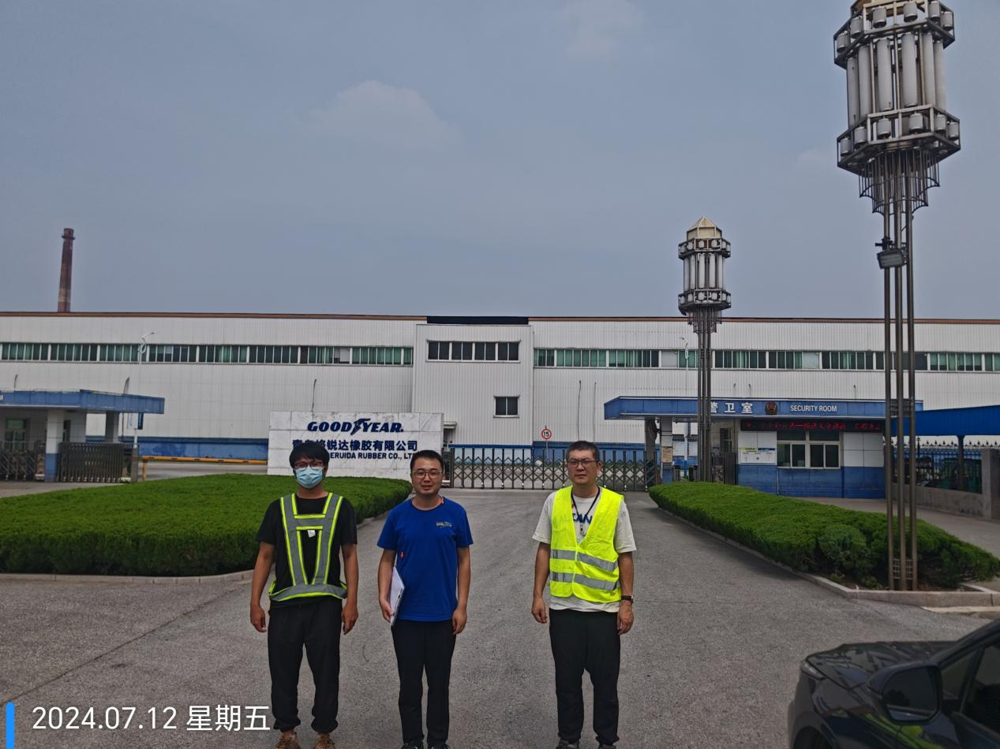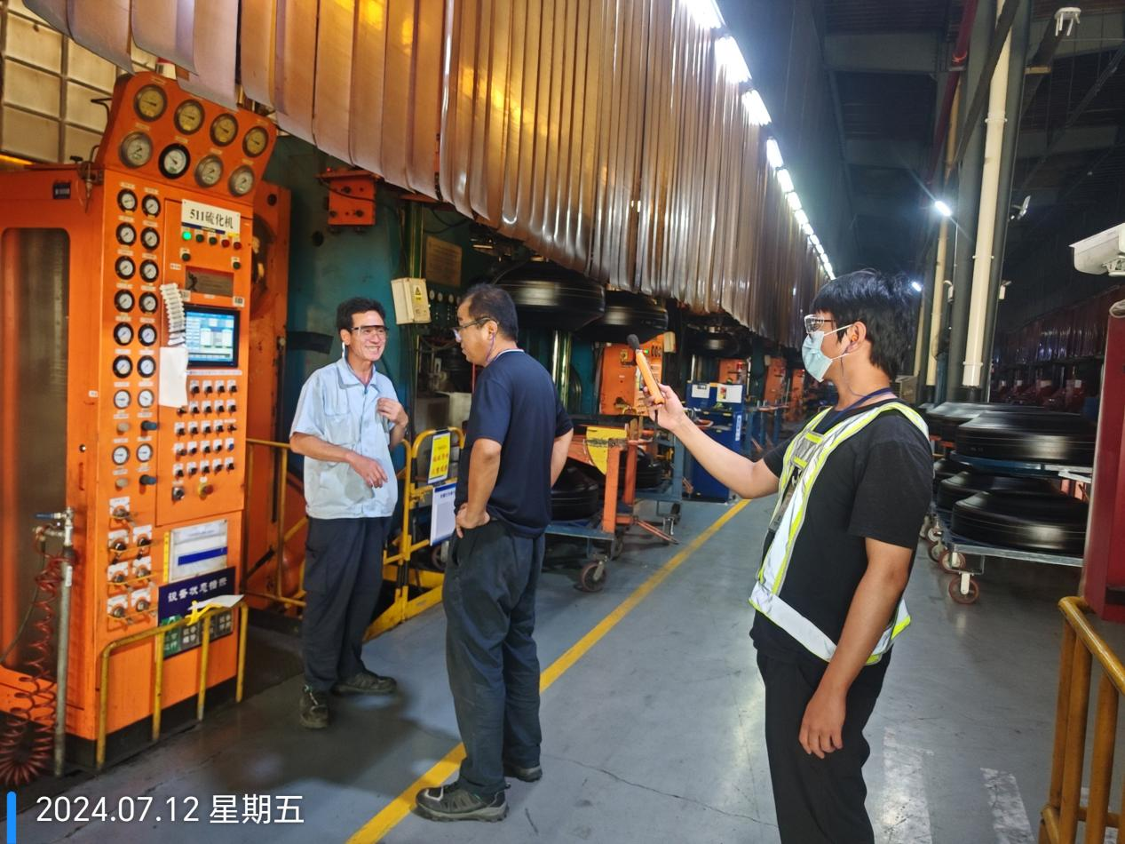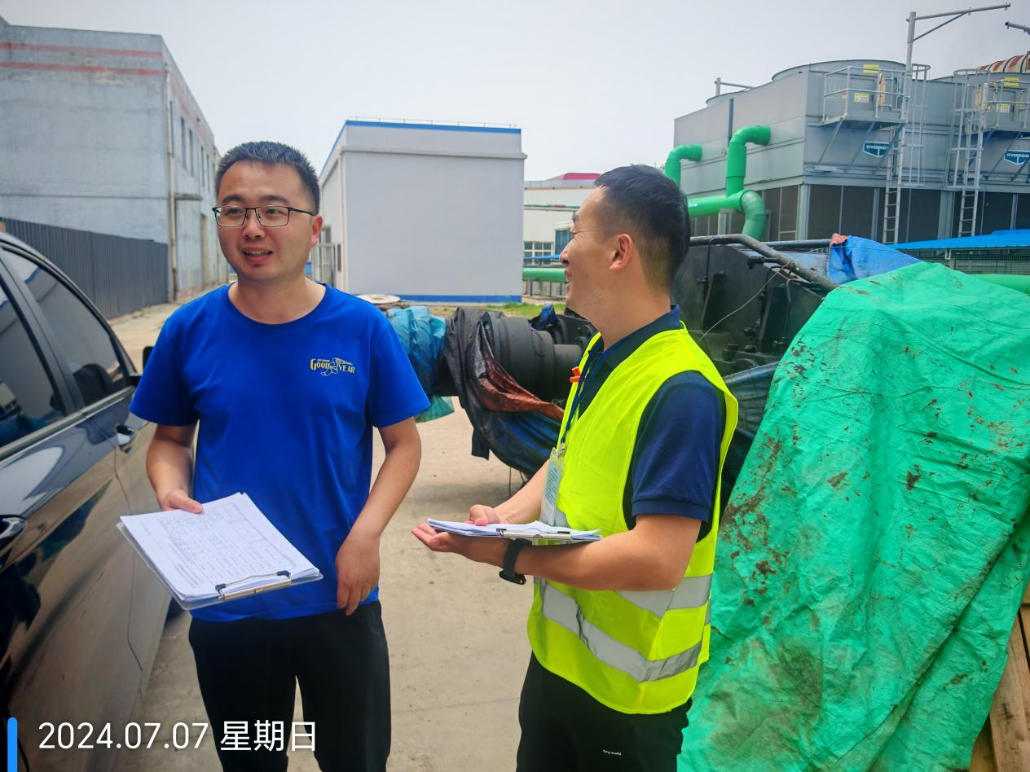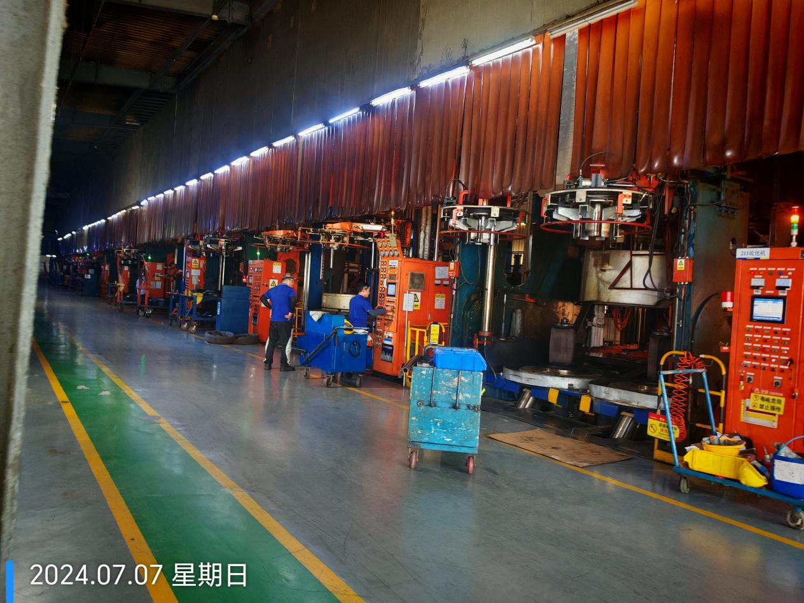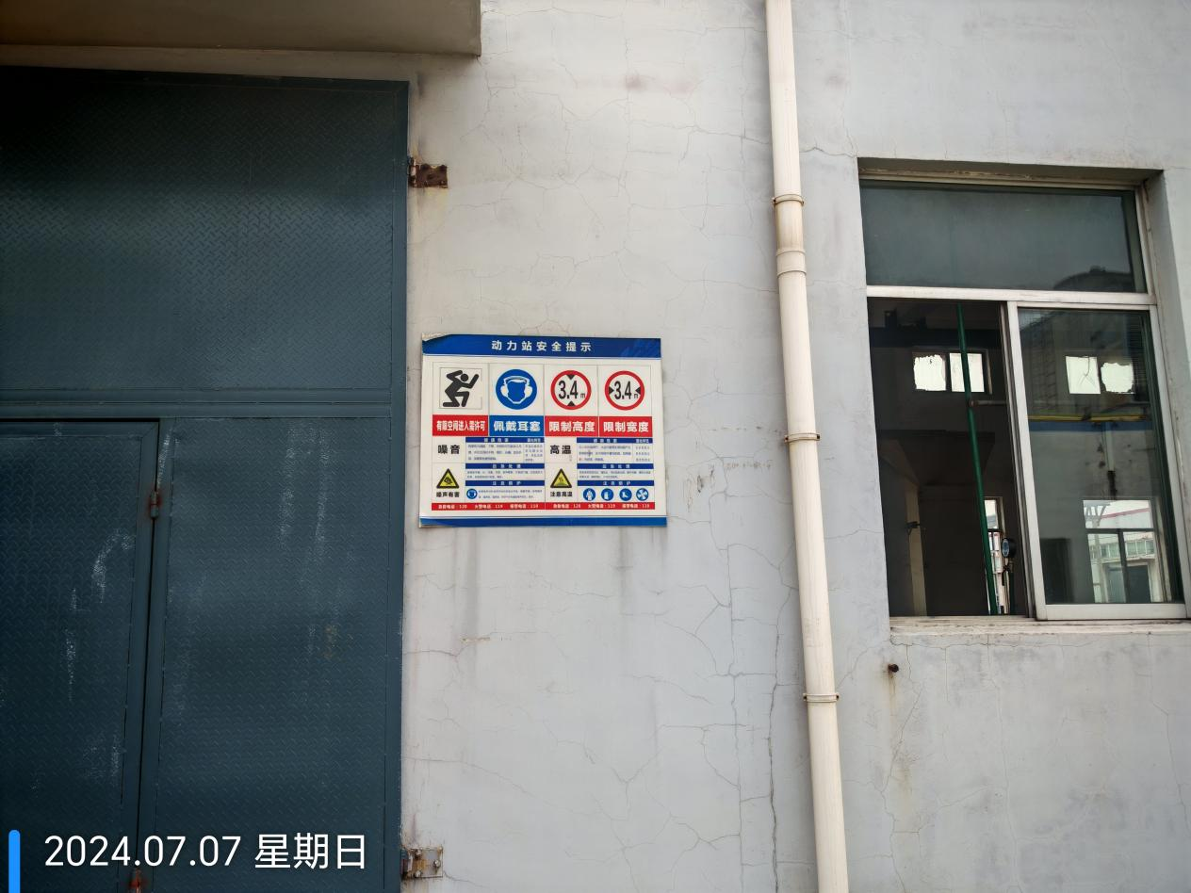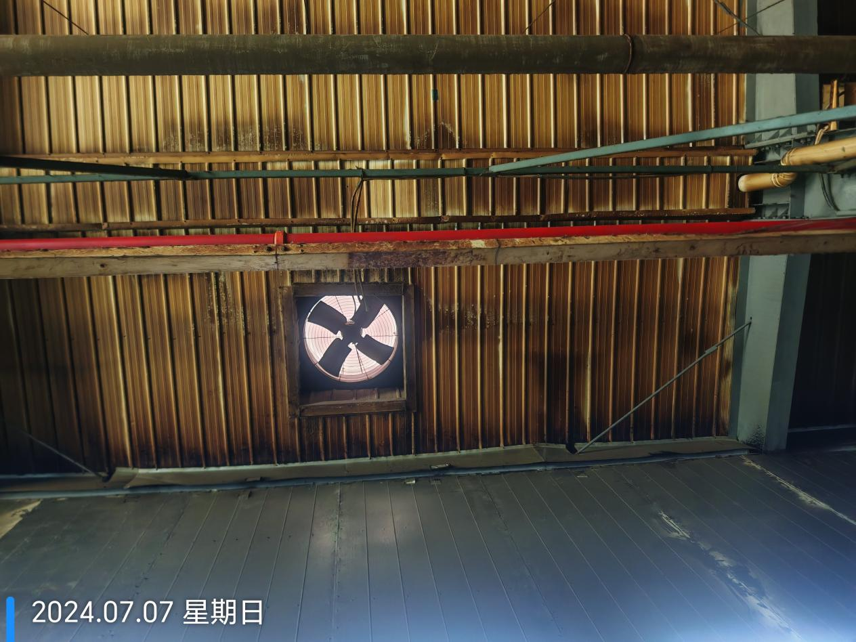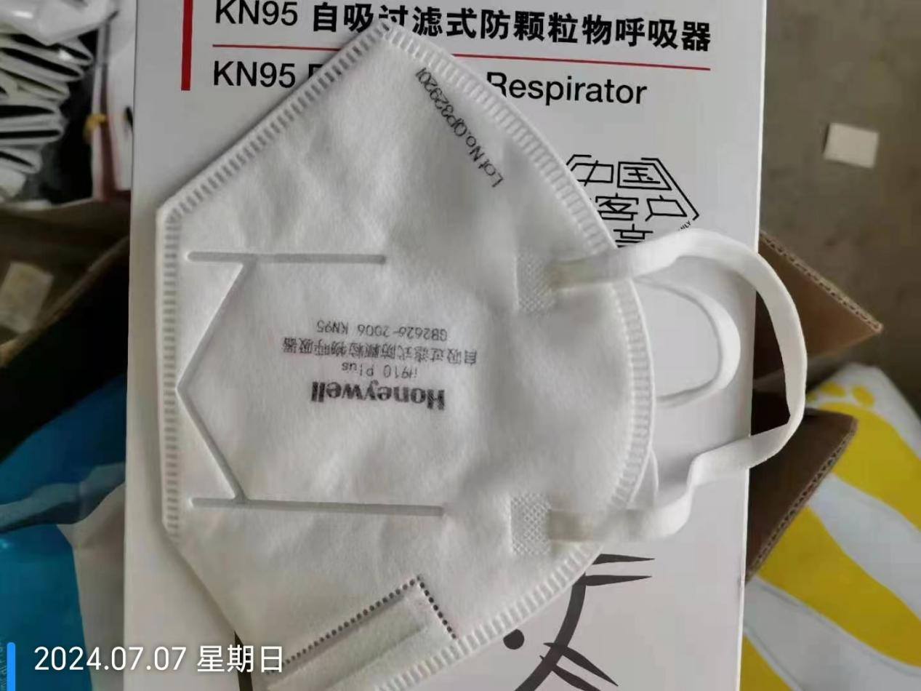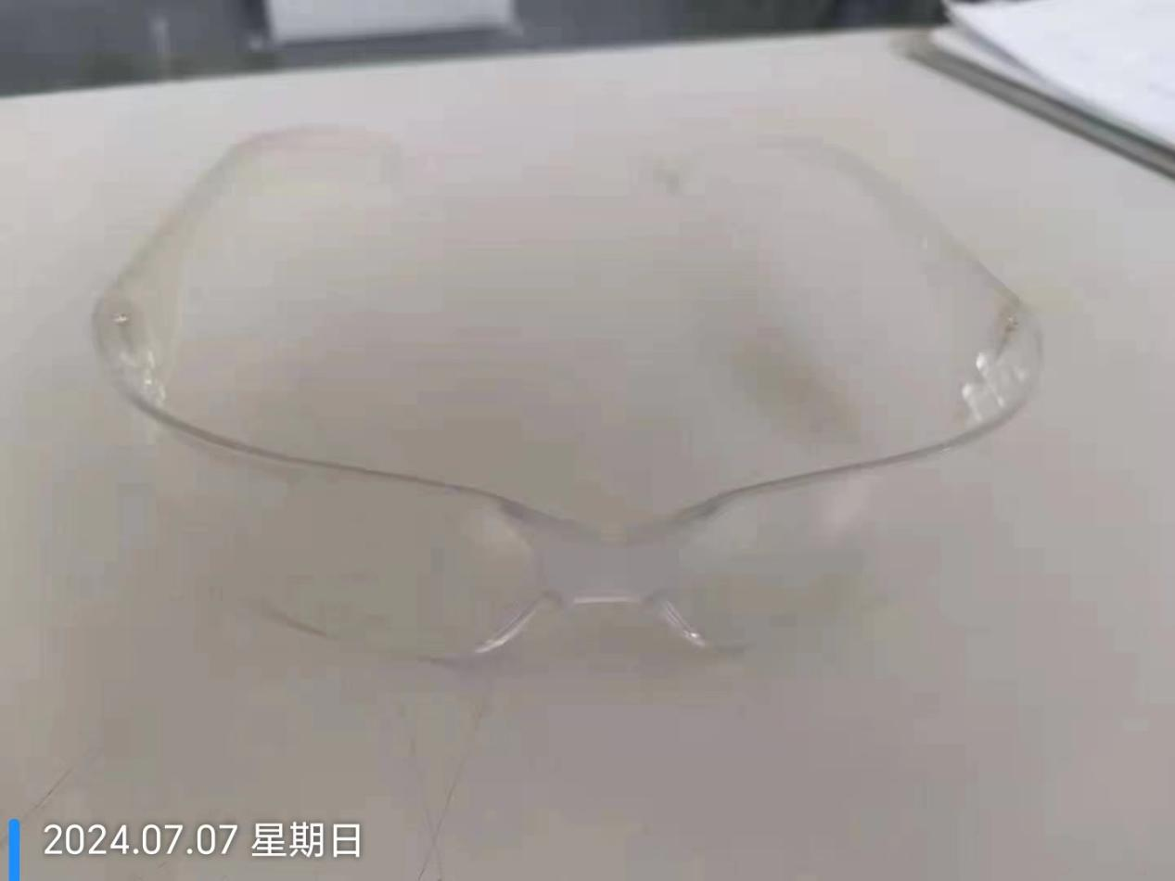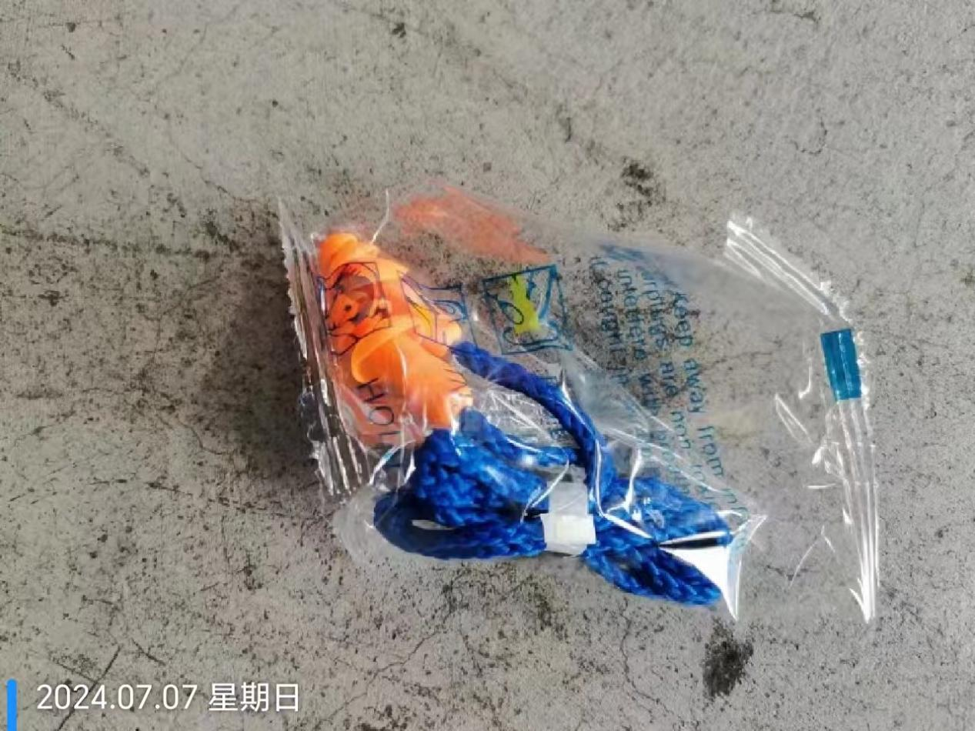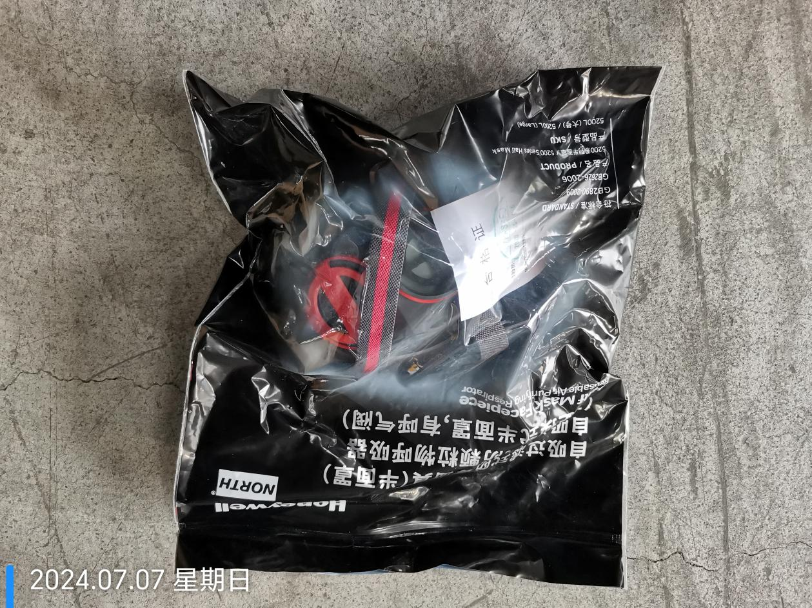
公示日期：2024.08.15

